泸州市江阳区旧城及棚户区改造安置房建设二期工程一标段 《大体积混凝土施工方案》

目 录
一、工程概况 1
二、编制依据及施工技术要求 1
三、施工总体布署 2
1。工艺流程 2
2。施工段的划分 2
3。施工技术方案的确定 2
4. 施工组织方案的确定 3
四、施工预备 4
1、现场预备 4
2、组织措施 8
五、专项施工方案 9
1、测量放线 9
2、钢筋工程施工 10
3、模板工程施工 14
4、筏板混凝土施工方案 17
5、测温方案 25
六、雨季施工措施 28
七、混凝土施工质量保证措施 29
七、安全文明施工保证措施 30
八、成品保护 31
九、环保措施 31

一、工程概况

泸州市江阳区旧城及棚户区改造安置房建设二期工程一标段，建设地点位于泸州市江阳区龙翔西路南侧，学院路东侧；工程建筑总面积约 193072。59
㎡。本工程施工范围:共计八栋， 1#～8＃楼结构类型均为抗震墙、框架结构， 其中地下 2 层车库，1#、2＃、3#楼地上 32 层住宅，4#、5＃、6#、7＃、8#楼地上
31 层住宅。设计使用年限 50 年，设防烈度 6 度。
地下室基础垫层 C15；底板、条形基础、独立柱基础、承台为 C30 P8;地下室顶板（包括梁）C30 P6；侧墙、水池侧壁、水池底板 C30 P8；地下一层梁、板、柱、楼梯、车道、大样等 C30；构造柱、圈梁、现浇过梁等 C20。其中 4＃、5＃楼基础形式均为筏板基础,混凝土厚度为 1。5m,垫层厚度 15cm（含保护层厚度 5cm）。

二、编制依据及施工技术要求

泸州市江阳区旧城及棚户区改造安置房建设二期工程一标段设计图纸;
《建筑工程施工质量验收统一标准》（GB50300－2013）；
《混凝土结构工程施工质量验收规范》（GB50204—2011)；
《地下防水工程质量验收规范》(GB50208－2011);
《地下防水工程技术规范》（GB50108－2008);
《民用建筑工程室内环境污染控制规范》（GB50325－2010）；
《高层建筑混凝土结构技术规程》（JGJ3－2010）；
《块体基础大体积混凝土施工技术规程》（YBJ224-91)；
《泵送混凝土施工技术规程》（JGJ／T102011）;
《预拌混凝土》（GBl4902—2003）；

《混凝土结构设计规范》（GB50010－2010）。

三、施工总体布署

1。工艺流程
原材料检、试验(合格后）—混凝土搅拌—混凝土运输—坍落度检、试验- 泵送-振捣-砼强度、抗渗等级检试验取样-抹面—养护—测温—调整养护措施

2。施工段的划分
依据工程建设进度布置,本工程将分成两个施工阶段组织施工： 第一施工阶段：5＃楼筏板基础
第二施工阶段：4＃楼筏板基础

3。施工技术方案的确定
原材料质量及性能参数要求：水泥采纳水化热小的矿渣硅酸盐水泥,水泥中铝酸三钙含量小于8%，水泥细度小于350m2/kg，水泥的含碱量小于水泥质量的0.6%,砼的最小胶凝材料用量不得小于320kg/m3，同时胶凝材料总量不宜高于450kg/m3；粉煤灰采纳Ⅰ级粉煤灰,掺量为胶凝材料总量的25%左右；细骨料选用含泥量小于1％的级配良好的中砂,砂率宜控制在为38%～45％；粗骨料选用含泥量小于0。70%进行人工级配优化的碎石，且针片状颗粒含量不宜大于10%，为保证混凝土可泵性,泵送混凝土所用粗骨料的最大粒径与输送管径之比，对碎石不宜大于1：4;水灰比宜控制在0。4左右；外加剂其抗裂防水剂选用HEA—Ⅰ型砼抗裂防水剂，抗裂纤维掺量为 0。9Kg/m3，泵送剂选用JL118泵送剂，掺抗裂纤维为0。9kgm3，缓凝剂选用BFN-12型缓凝剂,掺量为胶结材料

总量的0。05％，（该缓凝剂已稀释于泵送剂中）;混凝土的含碱量应小于3kg/m3，混凝土各组份中氯离子含量小于胶凝材料重量的0.06%。
混凝土性能指标参数：强度为C30、抗渗性能必需达到P8；工作性能应满足施工工艺要求,坍落度应控制在160～200 mm，缓凝时间应控制在 10~12h左右。
砼日供应能力要求：筏板大体积混凝土浇筑采纳预拌商品混凝土,混凝土运输采纳混凝土罐车，混凝土输送采纳砼泵,商品混凝土公司砼供应能力应达到180m³/h。
砼浇筑方式:混凝土浇筑采纳“分段定点、薄层浇筑、一个坡度、循环推动、一次到顶”的成熟工艺;砼振捣采纳插入式振捣器机械振捣。“分段定点” 是指按砼浇筑自然流淌长度进行分段定点，本工程基础底板厚度为1。5m，采纳商品砼浇筑，其自然流淌长度估计在12m左右；“薄层浇筑"是指砼一次浇筑到顶形成坡面后，其以后每次下料厚度均不得超过500mm，且每次下料都必需盖住坡脚，保证不形成冷缝；“一个坡度”是指按一开头浇筑形成的坡面根本保持原样向前浇筑,经过中不要再次任意转变，以控制下料路线和防止产生冷缝，“循环推动”是指按浇筑流向依次向前浇筑,在砼浇筑经过中只存在拆管，不存在接管，有利于加快施工进度，防止泵管堵塞；“一次到顶"是指砼浇筑一开头下料就必需达到筏板顶标高，然后依次向前推动，保证不到标高不向前推动.

4。 施工组织方案的确定
考虑本工程项目的基础筏板面积较大，混凝土浇筑期间环境温度,为保证混凝土浇筑经过中不产生冷缝,决定筏板混凝土的浇筑采纳2台泵同时进行，按每台泵平均每h浇筑40~50m3,结合考虑搅拌站至工地的距离、车速、行走路线、

装卸堵车待时、罐车体积容量等因素,每台泵约需配套5辆混凝土罐车，2台泵共需混凝土罐车10辆,为防止混凝土浇筑经过中出现机械事故，筏板砼浇筑时应另联系1台砼泵车及3辆砼罐车作备用,同时再布置一台塔吊应急备用。依据每次筏板砼总量约1000m³，按搅拌站每小时砼供应能力180m³计,单个基础的筏板大体积砼的浇筑估计12~15小时即可全部浇筑完毕(考虑不行预见因素）。
筏板大体积混凝土的运输由商品混凝土公司负责运到现场，混凝土泵送由商品混凝土公司布置人员操作，我方负责整个经过的协调与指挥.
为保证混凝土连续浇筑,防止混凝土浇筑经过中产生冷缝，在混凝土浇筑时现场依据两个大班换班作业。作业时间为第一班8：00～13：30,第二班13： 30～16:30。人员的布置必需保证砼连续浇筑，同时管理人员也相应到位,整个筏板混凝土一次性浇筑完成.

四、施工预备

1、现场预备A．技术预备
(1） 依据图纸设计标高，复核柱、墙钢筋上抄上的50标高线，确保混凝
土浇筑标高的准确.
（2) 熟悉施工图纸、规范及有关验收标准等，编制相关施工方案及技术交底文件.
（3) 组织施工管理人员对参加施工的所有人员进行技术交底，使其熟悉混凝土浇筑操作要点、质量标准、测温养护措施等，以便统一操作工艺、统一质量标准、统一验收方式。
（4)做好天气变化收听工作，尽量避开雨天浇筑混凝土，如浇筑经过中碰

到下雨应提前备好覆盖材料，以保证混凝土浇筑质量。B．人员组织预备
为保证混凝土浇筑连续性，项目部布置两个班人员进行砼连续浇筑作业， 每班需要施工人员工种、数量及详细分工见下表：
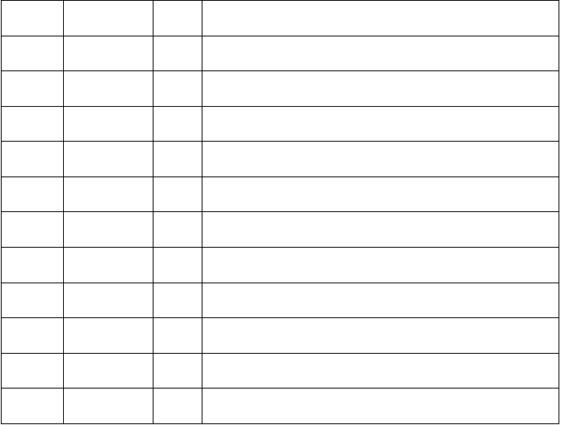
混凝土浇筑需用人员规划布置(人数/每班)

序号 | 工种 | 人数 | 职责
1 | 普工 | 5 | 负责罐车放料
2 | 砼工 | 9 | 指挥下料、拆洗泵管、摊平、收糙与表面扫毛
3 | 振捣工 | 6 | 振捣砼
4 | 木工 | 2 | 看护模板
5 | 钢筋工 | 2 | 看护钢筋
6 | 电工 | 1 | 值班检查用电情况
7 | 机械工 | 3 | 操作混凝土泵
8 | 机修工 | 2 | 负责振捣器等机械修理
9 | 后勤人员 | 2 | 食堂
10 | 管理人员 | 3 | 现场管理与协调等(含测温工作）
11 | 合计 | 35
C．现场材料预备 |  |  | 材料需用规划
序号 材料名称 |  | 单位 | 数量 备注
1 塑料薄膜 |  | m2 | 2200 按两层考虑，砼浇前组织进场
2 草袋 |  | 条 | 500
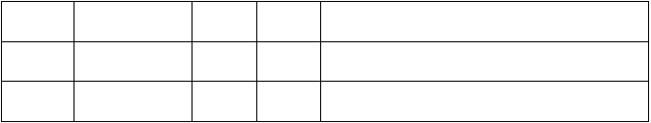
- 主要机械、工用具预备

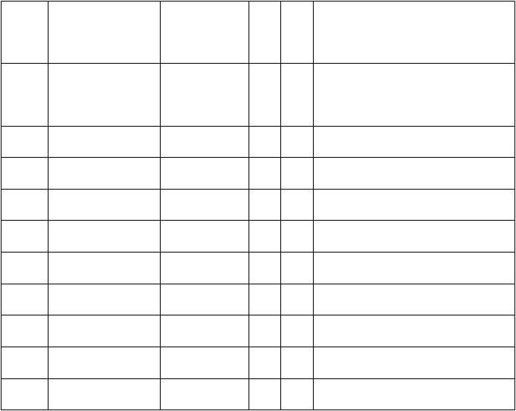
主要机械、工用具需用规划

序号 | 机械名称 | 型号规格 | 单  位 | 数  量 | 备注
1 | 塔吊 | QTZ50(501 | 台 | 2 | 备用协作浇筑混凝土
 |  | 0）
2 | 插入式振捣器 |  | 台 | 3 | 1 台备用另备用部分振动棒
3 | 滚筒 |  | 只 | 2
4 | 抹光机 |  | 台 | 2
5 | 自吸泵 |  | 台 | 1
6 | 碘钨灯 |  | 盏 | 15
7 | 镝灯 |  | 盏 | 2
8 | 铝合金刮尺 | 2m | 根 | 5
9 | 塑料条把 |  | 把 | 5
10 | 铁锹 |  | 把 | 50
注：所有机械设备均应性能良好、运转正常.

- 检测仪器具预备
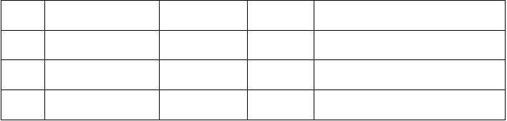
检测仪器具需用规划

序号 | 机械名称 | 型号规格 | 数量 | 备注
1 | 经纬仪 | J2 | 1 台
2 | 水准仪 | S3 | 1 台
3 | 塔尺 | 5m | 1 根

- 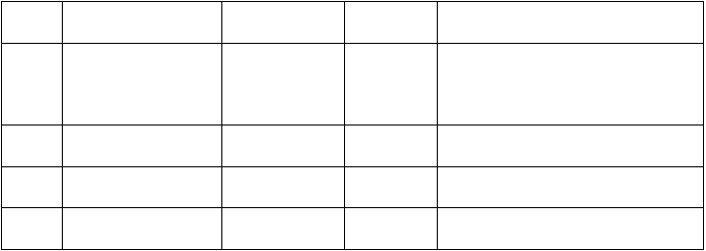现场其它预备工作
4
尺
50m
1 根
150＊150＊
5
砼抗压试模
12 组
也可用 100＊100＊100
150
6
砼抗渗试模
5 组
7
塌落筒
2 只
8
电子测温仪
1 只
1、施工场区内道路必需畅通无阻，确保运输通畅,砼浇筑时现场布置专人统一协调指挥,做到忙而不乱。
2、筏板混凝土浇筑物资设备预备
在筏板混凝土浇筑前及施工经过中，工程部机械动力组依据施工协作、临电、临水、机械协调组织分班，配备电工检修值班人员，提前对现场机械设备、临水和临电检查.
在混凝土浇筑经过中,现场1～2台塔吊随时调用,塔吊司机和信号工在砼浇筑时在各自岗位待命，保证浇筑期间所需物资转运及时到位。
在施工现场已安装一台变压器630KVA,满足整个施工现场照明、降水、振捣棒和临时水泵房用电。在混凝土浇筑前所有地泵,项目部组织联合验收，并对其进行空载试机试验，确保使用经过中无故障、无安全隐患，同时考察泵工操作的熟悉程度。检验项目有:启动（电瓶）、仪表盘面控制系统、正反泵送、主缸推动、蓄能器压力、分配阀系统、润滑系统、冷却系统、搅拌液压系统和有线遥控系统等项内容.
在混凝土浇筑施工前由质量负责人组织检查泵管和地泵的情况，要求连接可靠,削减混凝土输送经过中的出现暴管等。

2、组织措施
①组织有关人员学习本施工方案，并向班组交底。
②进入施工前，对测温人员特意组织技术培训，学习工作范围内的有关学问，明确职责.
③项目部成立施工领导小组，负责组织施工的生产、技术、质量、安全管理和物资的供应，负责施工工作的协调组织，并明确责任,确保施工中，各项工作及时有效的进行，避开由于施工组织不力给生产进度、工程质量、安全施工造成影响。
④布置专人进行气温观测并做好记录，与当地气象站保持联系，及时接收天气预报，防止寒流攻击。
⑤施工领导机构： 组 长：晏红武
副组长：黄雁华
成 员：朴建国 刘顺平 郭武斌 张玉强 王皓 刘军 胡佳 包宗孝
⑥领导小组成员职责范围：
组长由项目经理晏红武担任，统一对施工的总体指挥。
副组长 ：黄雁华，负责施工中施工生产的有序进行；协调施工生产中各工序的衔接，保证施工进度，确保冬季施工正常进行；
工长：张玉强，负责施工中所有技术问题的处理，对施工中可能出现的技术问题提前加以解决,保证施工中不因技术问题影响工程的施工质量;
成员:刘顺平 郭武斌 王皓 刘军 胡佳 包宗孝负责施工中各项工序的质量监督,各项技术预备，做好施工中各分部分项工程的技术交底，为施工做好技术支持；
成立工程质量及安全领导小组,胡佳为组长、成员包宗孝,负责施工生产的安全

监督。
⑦人员培训
为确保施工质量，达到施工进度要求，施工前必需进行施工技术培训。
（1)施工技术培训的主要内容:
学习国家和地方有关施工规范、标准、规定，学习《建筑工程施工规程》学习有关的施工根本理论学问及施工方式,认识其适用条件及可预期达到的效果；
学习和理解本工程的施工方案，单项工程的施工组织设计或技术措施. (2）经培训的施工现场管理人员和技术人员应把握的工作要点：
认识当天和数日的天气预报,测温人员提供测温报告，对天气突变时能做出防范措施;
把握所采纳的施工方式技术要点，操作程序,质量要求;
依据砼养护的测温记录,推算砼强度的增长情况.依据同条件养护试块的试压结果推定砼是否达到设计强度，以及确定砼的拆模时间及拆模后的外表面是否需要保温及养护措施；检查施工的各部位的保温、防护措施的实施情况
检查施工的安全措施，格外是重点部位，如电气设备、使用明火部位、易燃易爆材料、化学外加剂材料、电焊、气焊设备等是否有违章情况;

五、专项施工方案

1、测量放线
测量仪器的预备
测量仪器：全站仪1台，经纬仪1台,水准仪1台，50m长钢卷尺1 把，5米标尺1根.以上设备应预先进行检验，计量合格，以确保测量用具的精度.

标高的测设：
依据现场引入的水准点用水准仪和标尺将底板标高引测至基坑边,用红三角标识，标出确定标高和相对标高.基础底板施工的标高控制点引至基坑地连墙内侧混凝土表面，以便于引测。现场备有水准仪，对集水坑等标高重点控制， 以便随时抄平,控制标高准确性.
轴线的投测:
底板施工的轴线在底板筋绑扎后，投测在底板钢筋上，主要轴线及墙柱定位边线弹出黑墨线,并用红油漆涂标。投测的纵、横线各不少于2 条，经角度、距离校核无误放出其他轴线和墙柱外包边线、电梯井线、集水坑.墙柱筋插入前将其边线用红油漆标于底板上层钢筋上，以保证其位置准确。

2、钢筋工程施工
A、 钢筋质量要求
1、本工程中钢筋混凝土结构所用的钢筋必需符合国家有关标准的规定和设计要求。
2、 所有钢筋为信誉良好的合格大厂(甲供）产品,钢筋应有出厂质量证实书或试验报告,钢筋表面或每捆（盘）钢筋应有明确标志。进场时应按直径分批检验,进场检验内容应包括检查标志、外观检查,并按现行国家的标准的规定60t 为一批抽样作力学性能试验，合格后方可使用.
3、 钢筋在加工经过中，如若发觉脆断、焊接性能不良或力学性能显著不正常现象，应依据现行国家标准对该批钢筋进行化学成分检验，合格后方可使用。B、钢筋加工
依据图纸和结构设计总说明及规范要求进行钢筋翻样，经技术负责人对钢筋翻样料单审核后，进行加工制作。钢筋加工的形状、尺寸必需符合设计要求

及现行施工中规范要求；
钢筋和弯钩应按施工图纸中的规定执行,同时也应满足有关标准与抗震设计要求.

C、钢筋连接
本工程筏板结构部分所使用的钢筋直径主要为HRB400C20，HRB400C20以上的钢筋采纳等强直螺纹套筒连接.对待标准层结构竖向钢筋的连接，可采纳一层层高焊接一次的做法，接头位置50％错开，钢筋焊接部位必需满足设计和规范要求，必需严格按设计要求进行施工。
依据设计要求，钢筋接头连接纵向受力钢筋最小锚固长度Lae=41d.

D、钢筋绑扎
钢筋绑扎挨次为：
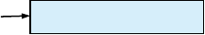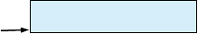
电梯底坑、集水坑钢筋绑扎
筏板钢筋绑扎
墙柱钢筋绑扎
相邻抗水板钢筋绑

1、绑扎底板下层网片钢筋
1）依据在防水保护层弹好的钢筋位置线，先铺下层网片的短向钢筋，钢筋接头采纳直螺纹机械连接。
- 后铺下层网片上面的长向钢筋，钢筋接头尽量采机械连接。
- 防止出现质量通病：由于底板钢筋施工要求较复杂,肯定要着重钢筋接头按要求错开问题.
- 绑扎加强筋：依次绑扎局部加强筋。
2、绑扎底板上层网片钢筋
- 铺设上层铁马凳：马凳用C20钢筋制成,马凳双向放置，间距1。0m。如

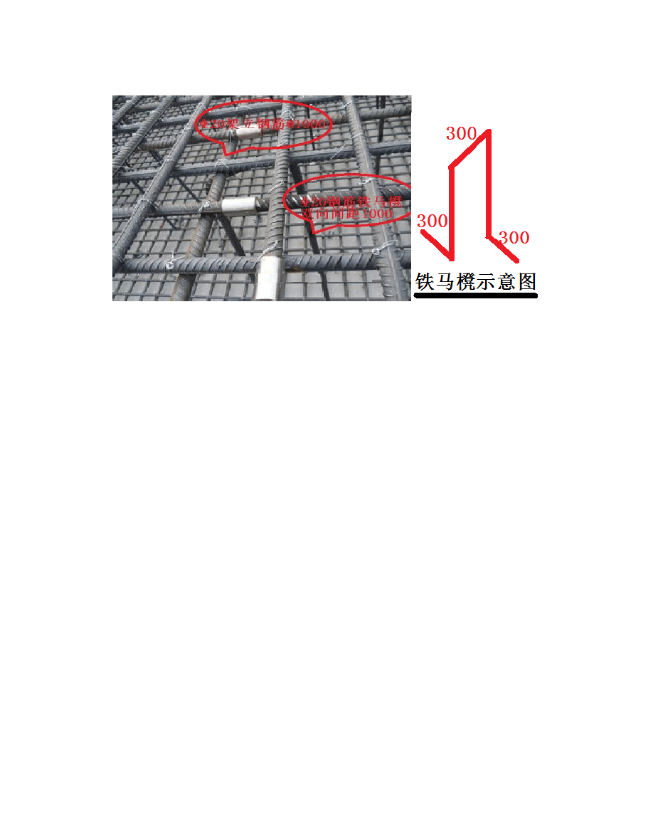泸州市江阳区旧城及棚户区改造安置房建设二期工程一标段 《大体积混凝土施工方案》

下图:

- 绑扎上层网片下铁：先在马凳上绑架立筋，在架立筋上划好钢筋位置线,按图纸要求，挨次放置上层网的下铁，钢筋接头采纳直螺纹机械连接,要求接头在同一截面相互错开50％，同一根钢筋尽量削减接头。
- 绑扎上层网片上铁：依据在上层下铁上划好的钢筋位置线，挨次放置上层钢筋，钢筋接头采纳直螺纹机械连接，要求接头在同一截面相互错开 50%, 同一根钢筋尽量削减接头.
- 绑扎暗柱和墙体插筋:依据放好的柱和墙体位置线,将暗柱和墙体插筋绑扎就位,并和底板钢筋点焊固定，要求接头均错开50%，依据设计要求执行, 暗柱绑扎两道箍筋,墙体绑扎一道水平筋.
- 垫保护层:底板下保护层为40mm，保护层垫块间距为600mm，梅花型布

置.
6)成品保护:绑扎钢筋时钢筋不能直接抵到外墙砖模上。

E、施工协作
钢筋的绑扎要与木工紧密协作，一方面钢筋绑扎时要为木工支模提供空间作业面，并提供标准成型的钢筋骨架，以使木工支设模板时，能确保几何尺寸

12

及位置达到设计要求；另一方面，模板的支设也应考虑钢筋绑扎的便利。另外必需重视安装预留洞预埋件的适时穿插，及时按设计要求绑扎附加钢筋,确保预埋准确，固定可靠,更应作好看护工作，以免被后续工序破坏;混凝土施工时， 要派钢筋工看护钢筋,保证钢筋位置准确，保证楼板钢筋保护层厚度符合规范要求，墙板、柱子插筋位置准确。

F、质量保证措施及着重事项
在整个钢筋工程的施工经过中，从材料进场、存放、断料、丝扣制作至现场绑扎施工，将实行责任落实到个人，层层严把质量关的质量保证措施。
1、 钢筋加工、连接及绑扎施工中应着重：
钢筋加工的形状、尺寸必需符合设计要求,钢筋的表面确保洁净，无损伤、无麻孔斑点、无油污、不得使用带有颗料状或片状老锈的钢筋;
2、 钢筋的弯钩应按施工图的规定执行，同时满足有关标准与规范的规定；
3、钢筋加工的允许偏差对受力钢筋顺长度方向为±10mm,对箍筋边长应不大于
±5mm;
4、钢筋加工后应按规格、品种分开堆放，并在明显处挂牌标色,以防错拿;
5、受力钢筋的焊接接头在同构件上应按规范和设计要求相互错开；
6、冬期、雨天钢筋焊接要按规范要求和钢筋材质特点实行科学有效的保护措施，以保证焊接质量达到设计和规范要求；
7、对柱梁节点、墙梁、柱墙节点等部位的钢筋绑扎,施工前应详细明确绑扎挨次，钢筋工长和质量员应层层把关,以防出现钢筋规格错项和钢筋根数错漏； 8、按规范和设计要求设置垫块；混凝土浇捣经过中，设专职钢筋工看护，对偏移钢筋及时修正.

G、钢筋工程质量标准
⑴ 钢筋施工必需符合《混凝土结构工程施工质量验收规范》 ，《建筑工

程施工质量统一验收标准》 .
⑵ 钢筋分项工程质量允许偏差及检测方式：

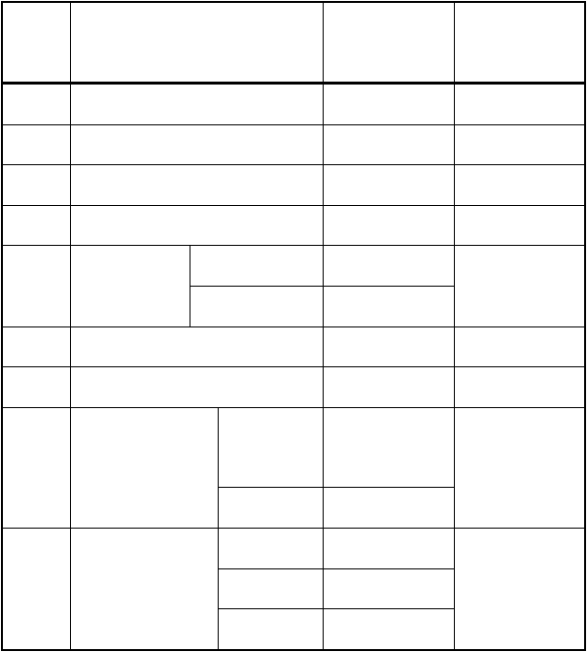钢筋分项工程质量允许偏差及检测方式
允许偏差
序号
项
目
检查方式

 | （mm)
1 钢筋网长度、宽度 | 10，-10 | 用尺量
2 网眼尺寸 | 20，—20 | 用尺量
3 骨架的宽度、高度 | 5，—5 | 用尺量
4 骨架的长度 | 10，-10 | 用尺量
间距  5 受力钢筋  排距 | 10，-10  5，-5 | 用尺量
6 箍筋、构造筋间距 | 20，—20 | 用尺量
7 钢筋弯起点位移 | 20 | 用尺量
中心线位  8 焊接预埋件 移 | 5 | 用尺量
水平高差 | 3，-0
基础  受力钢筋保护  9 梁柱 | 10，—10  5，-5 | 用尺量
层  墙板 | 3，-3
3、模板工程施工
A、砖胎模施工

地下室底板四周采纳砖胎膜
工艺流程放线→排砖→砌砖→外侧回填→内侧抹灰

施工方式在垫层上放出砖胎模线 (底板外轮廓+抹灰层厚度），然后立皮数杆按一顺一丁方式错缝砌筑。砖胎模采纳标准红砖、 M10 水泥砌筑砂浆砌筑 240 厚，采纳 1：2 水泥砂浆抹面.
基础及底板垫层采纳 C15 素砼垫层 150 厚,基础与集水井（电梯井)侧模板采纳 M10 水泥砂浆砌筑标准红砖模 (高度 1。2 米以下的承台砖模均砌筑240 墙。

B、集水井（电梯井）内模板：
集水井及电梯井内模板采纳 15mm 夹板，利用 40×90mm 木枋及Φ 48 钢管进行支撑。如下图所示：
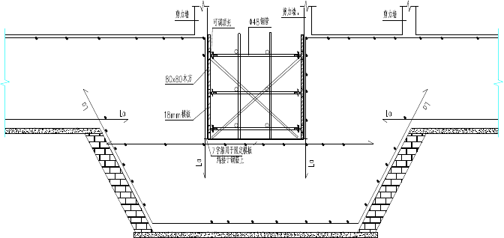

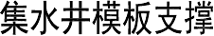

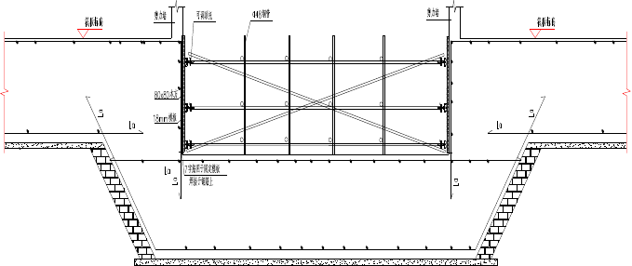

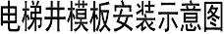

C、筏板凹凸差吊模

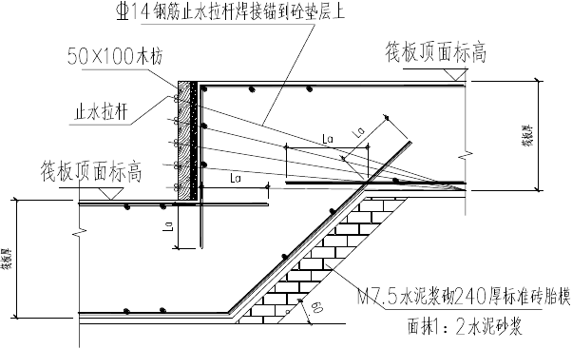

D、混凝土拆模
1）混凝土强度如满足以下要求就可拆模:
侧模在混凝土强度达到 2.5Mpa 以上,且其表面及棱角不因拆模而受损时，方可拆模。
混凝土与环境的温差不得大于 15℃，当温度差在 10℃以上,但低于 15℃，拆除模板后立刻在混凝土表面实行覆盖措施，如覆盖草袋及彩胶布.
2)拆模要求：
混凝土拆模后，砼表面温度与环境的温差大于 15℃，要进行保温措施。

4、筏板混凝土施工方案A、混凝土的浇筑
砼浇筑采纳“分段定点、薄层浇筑、一个坡度、循环推动、一次到顶”
的成熟工艺，这种自然流淌形成斜坡的浇筑方式，能较好地适应泵送工艺。砼泵送时，按 1:6~1：10 坡度浇筑,每层浇筑厚度控制在 300mm 左右，且上层砼应在下层砼初凝前进行浇筑 ,同时设专人检查，避开产生冷缝。砼下料应移动进行，不得靠其自然流淌 ,砼下料厚度依据柱筋上的标高点拉线量测而定,以保证砼厚度及表面平整，砼振捣采纳插入式振动器，砼振毕随即以2m 刮尺刮平,个别底洼处以砼找平拍实并整体以滚筒滚压密实，滚压遍数不少于两遍,然后用木抹子再次拍实搓平 ,收平次数不少于两次，二次收平常应把握好时间，以手压能压出指痕为准 ,既不要太早也不要太晚，二次收平太早控制不了裂纹 ,收平作用不大 ,太晚砼超过初凝时间既影响强度又增加了收平难度，甚至无法收平 ,二次收平结束随即进行表面扫毛处理 .

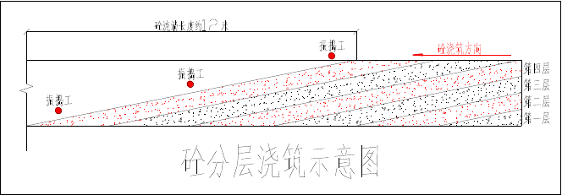

B、混凝土的振捣
砼振捣采纳插入式振动器 ,振捣时在砼下料口坡顶处设置 1 根振动棒， 在砼流淌端头坡脚处设 1 根振动棒，在中间位置设置 1 根振动棒，此三人为一组负责一台泵责任区域混凝土的振捣。振动器振点要均匀分布，间距根本控制在 500mm 左右，同时不要大于振动棒作用半径的 1。5 倍，振点可呈梅花形或行列式形布置，逐层下料逐层振捣,振动器振捣时,振动棒距模板不应大于振动器作用半径的 0。5 倍,既不能紧靠模板，又不要硬振钢筋、预埋件等.砼的振捣应 “快插慢拔"，在振捣经过中,宜将振动棒上下略为抽动， 以使混凝土均匀振实，混凝土分层浇筑分层捣实，振捣上层混凝土应插入下层混凝土中 50mm,以消除两层间的接缝，同时在振捣上层混凝土时，要在下层混凝土初凝前进行；每一振点
振捣时间以混凝土表面呈水平，不再显著沉降、不再出现气泡、表面泛
出灰浆为准,既不要过振,也不要欠振,过振混凝土中的石子均沉积于底部 , 上面全为砂浆，引起混凝土产生离析现象 ,破坏了混凝土的均匀性，欠振混凝土不能密实；振捣手肯定要认真负责 ,认真振捣，防止过振或漏振;混凝土振捣格外是交接班时肯定要交待清晰，什么部位已振捣 ,什么部位未振捣， 防止交接交待不清而发生漏振的现象 ,振动倾斜砼表面时，应由低处逐渐向

高处移动,以保证振动密实。C、标高控制
混凝土浇筑前，在柱或墙体钢筋上用胶布抄出 500 ㎜标高控制线,混凝土下料时，以此为基准拉线量测而定 ,以保证砼厚度及表面平整度、标高等， 砼虚铺厚度应稍高 20 mm,振实后正好达到标高,对个别不平处或未达标高处可局部加料再次振实，振捣后再人工用刮尺刮平，用滚筒滚压 2～3 遍，然后用木抹子再次拍实搓平，收平次数不少于两次，且应把握好时间，二次收平结束随即用塑料条把扫出细纹。格外着重在墙柱侧面 200mm 范围内,应严格按标高将板面找平，以便墙板支设大模板时下口接缝严密。

D、泌水处理
大体积商品砼在浇筑振捣经过中 ,必定会有游离水和浮浆析出并顺砼坡面下淌至坑底，为此 ,在砼浇筑收尾处于基坑外侧设一集水坑，经过垫层找坡使泌水和浆液流至集水坑内，再用小型潜水泵将过滤出的泌水抽出坑外， 若无法设置集水坑，对泌水可采纳海棉吸出或自吸泵抽出。混凝土浇筑根本结束下料时，应控制好下料路线，着重有意识将泌水赶至基坑一角，便于将泌水及时排出。

E、表面处理
本工程大体积砼由于采纳予拌商品砼，砼表面灰浆确定较厚，混凝土浇至设计标高振实后需及时进行表面处理。砼下料至设计标高振实后，振毕随即以 2m 刮尺刮平,个别底洼处以砼找平拍实并整体用滚筒滚压， 滚压遍数不少于两遍，然后再用木抹子拍实搓平，收平次数不少于两次；二次收平要求搓压至少一至两遍，且应把握好时间，以终凝前为准，终凝时间可用手压法把握，一般以手压能压出指痕为准，既不要太早也不要太晚 ,二次收平太早控制不了裂纹，收平作用不大 ,太晚砼超过初凝时间既影响强度又增加了收

平难度,甚至无法收平，采纳滚筒滚压与二次收平，可提升表面密实度，减 少塑性收缩变形，控制砼表面裂缝，也可削减砼表面水分蒸发，闭合收水裂缝,消除或削减因混凝土下沉而出现的沿钢筋方向的表面裂纹 ,促进砼养护。二次收平结束随即进行表面扫毛处理 .表面搓平扫毛后立刻覆盖塑料薄膜及草袋养护，防止水份蒸发或脱水过快而产生裂缝。

F、混凝土养护
大体积混凝土的表面处理和养护工艺的实施是保证混凝土质量的重要 环节，尤其是掺加外加剂的混凝土更需要充分的养护 .大体积混凝土内外温差的控制是防止混凝土产生裂缝的重要手段， 混凝土搓平压实后立刻覆盖两层塑料薄膜和一层保温草袋，塑料薄膜的覆盖应保证相邻两幅之间至少有150mm 的搭接,以确保将混凝土表面盖严，削减水分的过早散失，以利进行保温保湿养护,柱头及墙板断面内部、底板（包括后浇带）侧面均采纳单层保温草袋进行保温保湿养护，混凝土养护期不得少于 14d.混凝土养护经过中应格外着重加强信息管理，依据测温结果随时调整养护措施与方案 ,确保混凝土养护措施调整与测温工作在信息勾通上做到畅通无阻， 以测温指导养护。另外混凝土养护经过中如遇突然降温、下雨、大风等格外情况 ,应及时实行措施调整养护方案，确保混凝土内外温差不超过 25℃.养护经过中混凝土表面如需上人操作时，应在草袋上铺设脚手板，防止成品混凝土表面被踩踏破坏。当砼内外温差低于 20℃时，可逐步拆除保温材料，但在拆除经过中应随时着重观测砼内外温差的变化 ,发觉异样及时处理.

G、浇筑质量标准
(1）大体积防水混凝土的原材料、协作比及坍落度必需符合设计要求。检验方式：检查出厂合格证、质量检验报告、计量措施和现场抽样试验
报告。

(2)大体积防水混凝土的抗压强度和抗渗压力必需符合设计要求。检验方式:检查混凝土抗压、抗渗试验报告。
（3）大体积防水混凝土后浇带、埋设件等设置和构造，均须符合设计要求,严禁有渗漏.
检验方式：观察检查和检查隐蔽工程验收记录。
（4)补偿收缩混凝土的抗压强度 ,抗渗压力与混凝土的膨胀率必需符合设计要求。
检验方式：现场制作试块进行膨胀率测试。(5）大体积混凝土的含碱量应符合规范要求。
检验方式：检查各种原材试验报告，协作比及总含碱量计算书。一般项目控制
（1）大体积防水混凝土结构表面应坚实、平整，不得有露筋、蜂窝等缺陷;埋设件位置应准确.
检验方式：观察和尺量检查 .
（2)防水混凝土结构表面的裂缝宽度不应大于 0.2mm,并不得贯穿. 检验方式:用刻度放大镜检查。
- 防水混凝土结构厚度，其允许偏差为 +15mm、—l0mm;迎水面钢筋保护层厚度不应小于 50mm,其允许偏差为± l0mm。
检验方式：尺量检查和检查隐蔽工程验收记录。
- 底板结构允许偏差(mm）：轴线 15
标高 ±10
电梯井长宽对定位中心 +25，0 表面平整 8／2m

预埋件中心 10
预埋螺栓 5
检验方式：尺量检查. 质量控制检查
(1）防水混凝土抗渗性能，应采纳标准条件下养护混凝土抗渗试件的试验结果评定.试件应在浇筑地点制作。 连续浇筑混凝土每 500m3 应留置一组抗渗试件（一组为 6 个抗渗试件),且每项工程不得少于两组。采纳预拌混凝土的抗渗试件，留置组数应视结构的规模和要求而定 .抗渗性能试验应符合现行《一般混凝土长久性能和耐久性能试验方式》 (GBJ82）的有关规定.
（2)用于检查混凝土强度的试件，应在混凝土的浇筑地点随机抽取 . 混凝土标养抗压试块每 200m3 留置一组;养护条件 20±3℃,相对湿度 90%
以上,养护龄期不少于 28 天,同条件试块的组数依据实际需要确定。(3）底板混凝土外观质量检验数量 ,应按混凝土外露面积每 100m2 抽查
1 处，每处 10m2,且不得少于 3 处；细部构造应按全数检查 . 成品保护：
- 跨越模板及钢筋应搭设马道。
- 泵管下设置废旧轮胎，不准直接摆放在钢筋上 .
- 混凝土浇筑振动棒不准触及钢筋、埋件和测温管。
- 测温管应妥为维护，防止损坏。
- 混凝土强度达到 1。2N／mm2 之前不准踩踏。
- 拆模后应立刻回填土。I、防止砼裂纹措施
1、裂纹原因分析
①主要是水泥水化热引起的温度应力温差变异。

混凝土是由水泥、砂、石、水按肯定比例混合均匀后形成的一种坚硬物质。混凝土需要按严格的比例进行配制,按不同的水泥标号和砂石的级配以及水量, 可分为相应的不同的强度级别。这几种材料经搅拌均匀后处于流淌状态,这时将它倒入任意形状的模具内,它就能填充整个模具.经过一段时间的静置,混凝土就会渐渐凝固变硬，形成人们想要得到的形状. 混凝土在凝固的经过中会由于水和水泥之间发生的化学作用释放出热量。 混凝土具有很高的抗压能力， 但抗拉能力很低。水是满足水泥水化所需要的,一般混凝土常用的水灰比是0。40~0.65，超过水化需要的水主要是为了满足工作性的需要。超量的水，在混凝土内部留下了孔缝，使混凝土强度,密度和各种耐久性都受到不利影响。 水泥对混凝土性能的影响主要在于多含矿物成分的种类和数量以及水泥的细度。水泥中的硅酸三钙是水泥熟料的主要矿物,含量在50％上下，是水泥胶凝性的主要来源.硅酸三钙与水反应，称为水化,产生水化硅酸钙，呈凝胶状。水化硅酸钙凝胶对混凝土中砂石集料等起胶结作用，并填充其间孔隙，经过硬化，成为人造石。砂石称为集料，又名骨料,在混凝土中约占体积的70％～80％.过去很长一段时间里，将集料视为惰性材料，认为在混凝土中只起着构成体积的作用，对混凝土的性能影响并不大。近年研究表明，在集料和水泥浆的交界面附近，存在一个过度区，区内水化产物的形性，排列，浓度不同于过度区外，尤其是孔缝的大量存在，使过度区成为混凝土中的薄弱环节,是裂缝的多发区， 也是水或诸多破坏因素进入混凝土内部的通道。制作均匀优质的混凝土，尤其是耐久性要求高的混凝土,不仅要选用坚洁的集料,对待集料的表面结构,吸附性和含水率都应有肯定的要求。适当增加集料用量，不仅能够节省水泥,降低混凝土成本，对混凝土强度,弹性模量也常有利，还可因削减水泥浆而带来减小收缩率,降低水化热,增加耐久性等好处。
外加剂是为了给予混凝土某些格外性能，满足工程的某种需要，外加剂目前用

的最多的是减水剂与引气剂。
- 防止裂纹措施
1)选用水化热和安定性好的水泥,在满足设计要求的情况下，尽可能削减水泥用量,以削减水泥水化热的产生.选拉法基一般硅酸盐42。5低热水泥,此种水泥为名牌水泥，质量好，能满足要求。
- 控制石子、砂的含泥量不超过1％和3％.
- 在砼中可掺加粉煤灰和高效减水剂,粉煤灰用量宜占水泥用量的10%， 即能够提升砼的和易性和泵送能力，还能削减水化热。
- 在砼中掺加微膨胀剂。可使砼得到补偿收缩，削减砼温差应力。
- 底板采纳砖侧模和水泥浆隔层，可转变砼外部的约束力.
- 采纳分层自然流坡的浇筑方式、间距不大于2m，使砼水化热尽快散失。
- 严格控制泵送砼的塌落度，严禁现场擅自加水，保证砼的质量和泵送的连续性。
- 浇筑完毕，对砼表面进行适时揉实，避开砼表面干缩裂纹。
- 依据目前施工季节，采纳综合蓄热法，砼表面用二层养护棉、一层塑料薄膜覆盖，使砼表面与大气温度，砼的内外温差不大于25℃。
10）认真做好测温工作，记录砼的温度变化情况,温度升高时，每2h测一次，温度下降时，每4h测一次。
- 降温措施：依据当地实际情况，我们选择以下几种详细施工方式:1 。增加粉煤灰用量，削减水的用量，从而降低水泥用量降低用水量,从而降级胶凝材料用量掺加矿粉,进一步降低水泥用量。2。采纳低热水泥（3d、7d水化热低的水泥）降低混凝土温度（小于25度或更低），加强混凝土养护工作,表面搓平扫毛后，为保证砼不产生裂缝，砼上表面温度与砼中心温度之差不得超过25℃.故砼浇筑后二次抹压结束应立刻进行覆盖表面双层塑料薄膜加双层

草帘和棉毯全封闭养护，使混凝土内水份保持肯定的湿度 .如混凝土内外温度差超过25时给筏板表面提供热水养护，确保混凝土内外温差控制在 25℃， 防止水份蒸发或脱水过快而产生裂缝及保温措施。

5、测温/降温方案
A、为了实时监控混凝土强度质量，随时调整混凝土养护温度。我们在每50 平方米预埋钢管测温孔三组，成三角设置，在每组孔内悬挂温度计三只.自混凝土入模至浇捣完毕的四天期间内每隔二小时测温检查一次，以后每隔四小时测温检查一次。在混凝土浇筑十～十四天后停止测温检查.
因筏板基础浇筑混凝土的体量较大，为保证混凝土施工质量，降低基础混凝土内外温差，故在筏板内安装循环降温水管，管材采纳薄壁钢管,埋设方式如下图：
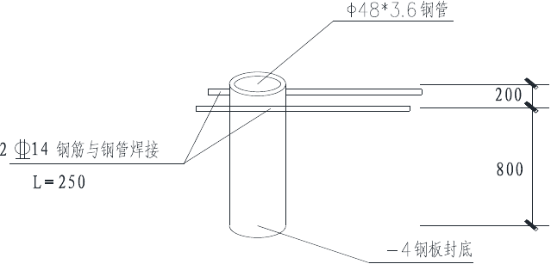

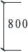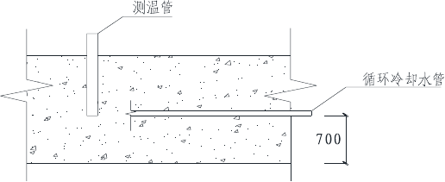

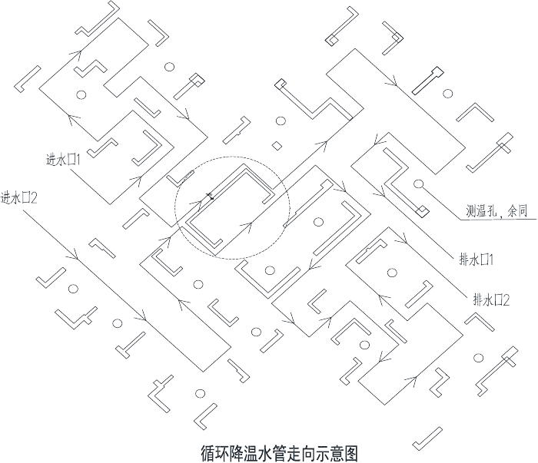

B、施工混凝土内部热量较难散发,外部表面热量散发较快，内部和外部热胀冷缩经过相应会在混凝土表面产生拉应力。温差大到肯定程度,混凝土表面拉应力超过当时的混凝土极限抗拉强度时，在混凝土表面会产生有害裂缝， 有时甚至贯穿裂缝。另外,混凝土硬化后随温度降低产生收缩，由于受到地基约束，会产生很大外约束力，当超过当时的混凝土极限抗拉强度时，也会产生裂缝.为了认识基础大体积混凝土内部由于水化热引起的温度升降规律,把握 基础混凝土中心与表面、表面与大气温度间的温度变化情况，以便实行必要的措施。
C、测温的时间 :
砼浇注完 6 至 10 小时开头测温。2d 内，每 2h 测温一次；
龄期 3-7d 内，每4h 测温一次，7 天后一天测一次，14 天后结束测温，每次测温同时须测出周围环境的温度.
D、混凝土搅拌测温记录
混凝土施工时，应进行搅拌测温(商品混凝土）并记录。混凝土施工搅拌测温记录包括大气温度、原材料温度、出罐温度、入模温度等。测温的详细要求应有书面技术交底，执行人必需依据规定操作.原始记录签字完毕后交资料员归档。“商品混凝土”字样填入“备注"栏。表格中各温度值需标注正负号。
大体积混凝土养护测温记录，大体积混凝土施工应对人模时大气温度、各测温孔温度、内外温差和裂缝进行检查和记录.大体积混凝土养护测温应附测温点布置图,包括测温点的布置部位、深度等.

J、混凝土试块留置方案
依据本工程的工程量,依据图纸要求,依照有关文件、法规及施工试验的规程、规范的要求，对现场的混凝土试验做出一个预控规划，以便有条不紊的做好试验工作，真正做到把好混凝土质量关.

1、做到见证取样工作
该工程混凝土试块的制作置留在监理工程师的见证下进行，由我单位施工人员在现场取样，并制作成型。标注好初凝后在混凝土试块表面标识，制作日期、混凝土强度等级、工程名称、施工部位等.
混凝土试块见证取样和送检次数，制定为不得少于试验总数的30%,悬挑的重要部位增加见证取样的次数。
2、混凝土分别留置标准养护、同条件结构检验和拆模时把握混凝土强度等三种不同用途的试块。
3、留置试块：
在砼浇灌时，每300m3砼应留一批，每批抗压至少3组，分别在标养28d和累计600ºC时实际试压其强度。该砼试件应在浇筑点制作完成，应在工地用同期浇灌的砼拌和物制作并与结构同一条件下养护。并进行强度试验。
1、 每一工作班混凝土试块除正常规定组数留置外，还应增做两组抗渗试块，用于检验其强度。

六、雨季施工措施

依据本项目工程施工规划布置，主体结构施工处于多个雨季期，为做好雨期施工的混凝土浇筑工作，制定如下措施:
1、商品混凝土搅拌站必需严格控制混凝土的用水量，随时检测砂、石含水量，严格控制坍落度，确保混凝土强度等级符合设计要求.
2、下雨时不宜露天浇筑混凝土，必需做好天气变化收听工作,把握天气变化情况，避开突然下雨影响浇筑混凝土。
3、已入模振捣成型后的混凝土要及时覆盖，防止突然遇雨，受雨水冲淋。
4、合模后如不能及时浇筑混凝土时,要在模板的适当位置预留排水孔，防

止突然下雨模内积水.
5、在浇混凝土时如突然遇雨,小雨不停工,大雨搭设防雨栅或临设施工缝方可收口，雨后继续施工，要对施工缝进行处理后方可浇筑。
6、雨期施工期间要加强防风紧固措施,防止安全事故发生.
7、所有施工机械设备必需实行相应的防漏电措施。

七、混凝土施工质量保证措施

1、建立有关部门的岗位责任制，明确质量职责，责任落实到人，以便在施工经过中各司其职，各管其事，避开人浮于事的状况，做到事事有人做，人人有事管。
2、商品混凝土运至现场后,现场设专人抽查混凝土的坍落度和外观检查, 实测坍落度与要求坍落度之间允许偏为± 10mm，以此来控制混凝土的搅拌质量。
3、混凝土浇筑及收平经过中严禁随便加水。
4、底板混凝土浇筑标高按柱墙主筋上的标高控制点拉通线抄平控制,整个底板其标高与平整度误差要求控制在3mm之内。
5、混凝土浇捣经过中，严禁用振捣棒直接挖振模板和钢筋，而使钢筋和模板的位置发生偏移，加强检查钢筋保护层厚度及所有预埋件的坚固程度和位置的准确性。砼振捣时,应沿坡面自下而上进行振捣，以防漏振,振捣以砼泛出浆液不再明显下沉为准。
6、对混凝土表面的防裂处理：当混凝土振捣完毕后，用2m长的刮杠按设计标高进行找平，然后用铁滚子滚压两遍，最后用木抹子反复搓抹，提浆找平， 使混凝土面层进一步的密实，可削减因混凝土收缩而出现裂缝。
7、砼表面质量控制：混凝土浇捣振实后随即按标高用长刮尺刮平，再用

木抹子拍压两遍，搓成麻面,以闭合收水裂缝，紧接着用塑料扫帚沿东西方向扫出细纹面,施工时用刮杠按毛刷宽度靠线，保证一行压一行且相互平行。
8、夜间浇筑砼应有足够的照明，对振捣部位可采纳碘钨灯进行加强补照， 保证振捣质量,同时控制好每层浇筑的厚度.
9、混凝土浇筑经过中，应布置钢筋工看护钢筋，保证钢筋在混凝土浇筑经过中不移位.必要时可在钢筋上铺设脚手板，避开作业人员踩踏钢筋。对易被污染的柱墙竖向插筋在混凝土浇筑前，用塑料薄膜将其进行遮挡保护。
10、混凝土浇筑经过中,应布置木工看护模板,格外是电梯井坑模板，混凝土浇筑时先浇至坑底向上100mm,待其稍凝固后再行浇筑，以防一次浇筑太快将电梯井坑箱模浮起,同时混凝土浇筑下料时尽量对称进行，防止模板移位。
11、考虑后浇带采纳钢丝网封设，在混凝土浇筑经过中不行避开的有部分水泥浆渗出,施工时应派专人予以清理。
12、在续浇后浇带混凝土前，除认真地对施工缝进行剔凿,清理外，还必需先浇一层与混凝土协作比相同的水泥砂浆（厚50 mm），以解决新旧混凝土结合不好的问题,从而增强结构的整体性。
13、在混凝土达到1。2Mpa以后方可上人进行操作.

七、安全文明施工保证措施

1、做好基坑周边的排水工作，防止雨水冲刷基坑边坡而塌方。
2、坑边严禁堆放重物或大型机械，以免影响基坑护坡的稳定，引起塌方。
3、基坑周边搭设防护栏杆，并用红白漆涂刷，在入口及转角危急处夜间应设红色标志灯。
4、考虑人员进出基坑施工作业，在基坑北、西二面搭设钢管跑道供施工人员上下。

5、泵车支设时,选择平整坚实的地面，并在支脚下满铺木方,防止泵车因地基沉陷引起车身倾斜,发生安全事故。
6、机械操作人员应持证上岗，严格按操作规程操作，严禁非机械操作人员操作。
7、专人负责临时用电，格外是浇筑混凝土时振捣器的电缆线要派人拉直理顺，严禁硬拉而拽断，同时禁止他人私拉乱接.
8、做好入场人员的安全教育,安全考试合格后方可上岗操作，格外工种应持证上岗。
9、混凝土振捣人员应穿绝缘靴，戴绝缘手套,防止发生触电事故.
10、考虑基坑北侧宽度较窄且要行走车辆，施工中格外是浇筑混凝土期间， 砼罐车来回走动较多,每2小时应进行一次位移观测，防止边坡位移发生意外。

八、成品保护

1、浇筑混凝土工作中着重对钢筋、模板的保护,不得任意踩踏钢筋和改动模板，着重墙、柱插筋位置的准确.
2、进行底板混凝土养护覆盖时，因混凝土未达到规定强度，上人时人可在铺好的脚手板上行走，尽量不踏出脚印。
3、筏板混凝土强度达到1。2MPa时(即手指用力按无痕迹）,方可在其上走动，进行下道工序的施工.

九、环保措施

1、加强现场管理，降低人为噪音；选用低噪音泵车和振捣棒，格外是夜间施工时，严禁将振动棒在钢筋或模板上拖动,发出刺耳噪音,影响附近人员的休息。

2、施工现场临时道路布置专人定时清扫，洒水降尘。
3、砼运输罐车进出现场要清洁洁净,避开残留于卸料槽中的砼沿途抛撒。
4、施工机械要及时维修保养，避开噪音、漏油对环境造成污染。
5、提升节水意识,节省用水，避开水污染.
6、混凝土罐车在指定地点清洗洁净,避开将残余混凝土或施工现场泥土带出现场，污染城市环境.同时车辆在施工现场的行驶速度不得大于 20公里/小时。

海力控股集团有限公司泸州市江阳区旧城及棚改安置房建设二期一标段项目部
2015年1月20日

